Міністерство освіти і науки України

Вінницький Національний технічний університет

Факультет інформаційних технологій та комп’ютерної інженерії

Кафедра ПЗ

**Практична робота №2**

## Створення графічного та текстового наповнення HTML-сторінки

Виконав ст. гр. 5ПІ-22б: Зацепін Олег

Прийняв: Черноволик Г.О.

Вінниця 2024

## **Тема:** Створення графічного та текстового наповнення HTML-сторінки

**Мета роботи:** отримати базові поняття про елементи мови розмітки HTML, навчитися створювати веб-сторінки з контентом.

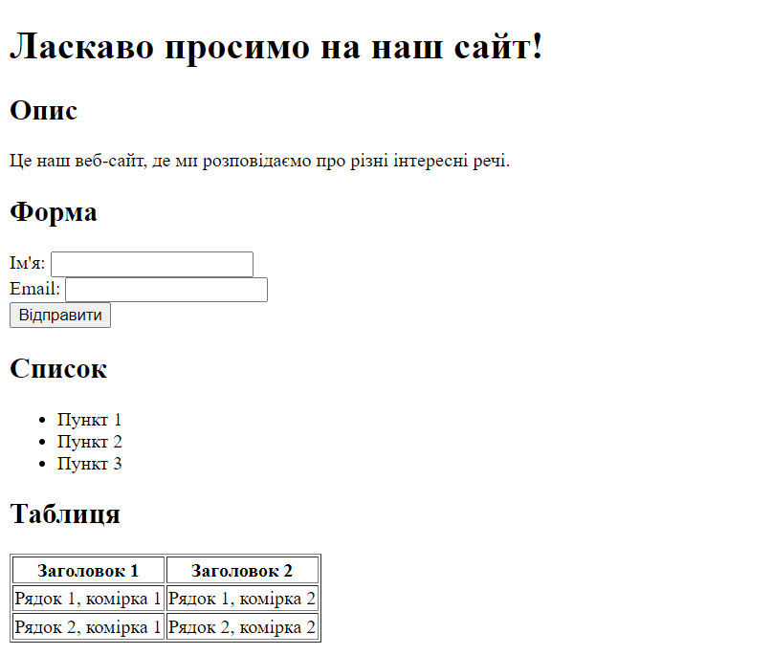

Висновок: під час виконання цієї роботи було отримано базові поняття про елемент мови розмітки HTML, були здобуті навички створювати веб-сторінку з контентом.